TIME International Trading SRL va ofera :
Masca medicala de unica folosinta TIP IIR si TIP I
/Dispozitiv medical clasa I conform MDD 93/42/CEE / cu elastic, 3 pliuri si 3 straturi cu tija metalica pentru nas./

MASCA MEDICALA TIP I – PRET 0.16 LEI+TVA / 8lei +tva cutia 50 pcs qty >2000 buc
MASCA MEDICALA TIP IIR – PRET 0.18 LEI+TVA / 9 lei +tva cutia de 50 pcs qty >2000 buc

Ofera speciala pt qty >50000 buc
pret 0.14 Ron /buc + TVA TIP I BFE97.9% transport inclus

Certificare ANMDMR NR RO 362 866 / DM 6409E

pret 0.16Ron /buc + TVA TIP II R BFE 99,1% transport inclus

Cerificare ANMDMR NR RO 362 907 01/ DM 490E

Ne gasiti pe SICAP SC Time International Trading SRL / RO 6641780

puteti confirma comanda pe email manuela.jora@sophore.ro / tel 0740121392

MULTUMIM pentru sustinerea produselor romanesti !

Time International Trading Srl in contextul pandemiei a inceput productia de masti medicale intr-o sectie avizata Iso 9001. Garantam ca lucram la standard medical ,conform certificarii EN ISO 13485 ,iar acest lucru se vede din testarile semestriale _ incarcatura microbiana trebuie sa fie <30cfu/g iar cea obtinuta este de 4 cfu/g.
Mastile faciale sunt confectionate pe masini moderne ,ultrasonice Dupa finalizare banda colectoare le trece printr-un tunel UV ,apoi se ambaleaza automat in folie cate 5 buc.
Pentru mai multe detalii va rog sa ne contactati .

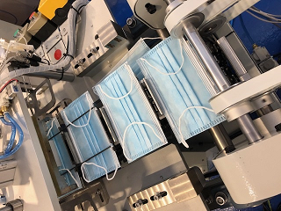
www.timeint.ro

